Az ötödik évfolyamosoknak készült történelem órához kapcsolódóan, ahol az első témakör része az időszámítás, időmérés. A szaktárgyi kapcsolódás mellett az alapvető cél a szöveg értő feldolgozása. Amennyiben lehetőség van táblagép, számítógép használatára a LearningApps-on belül elérhető és a diákok online is elkészíthetik. Megadtam a tankocka elérhetőségét. Ennek híján bármely órán, akár osztályfőnökin szövegértés fejlesztésére használható.
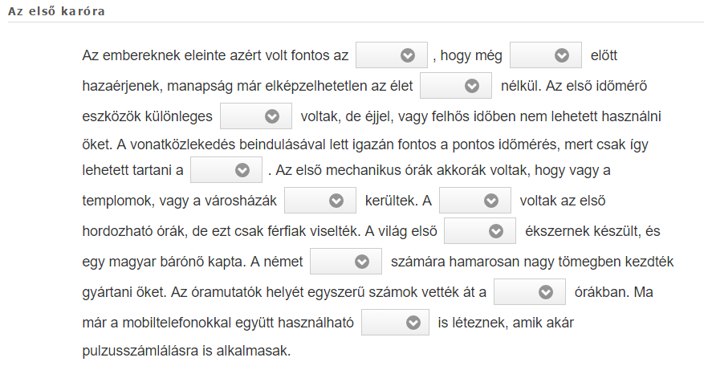

http://LearningApps.org/2638815

http://LearningApps.org/2638815

